接口前缀：<http://115.159.118.182:8081/MASU>

1. 首页

类：com.yigu.jgj.activity.MainActivity

接口：/appuser/getmain

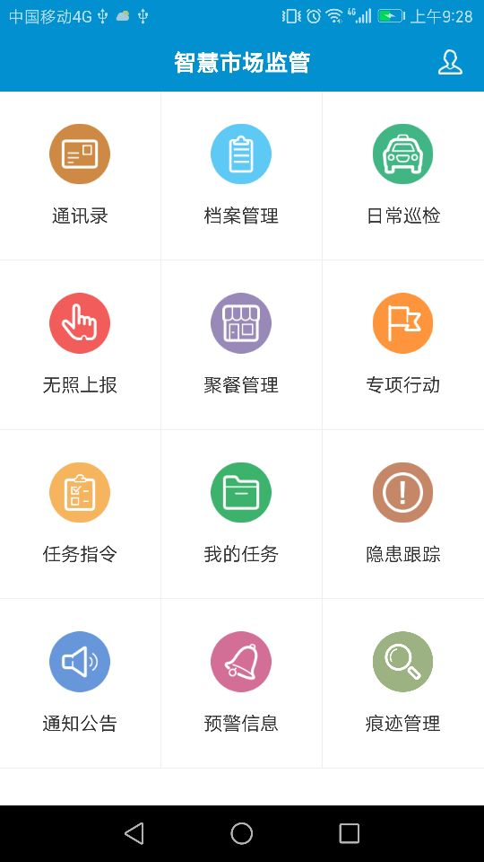

1. 通讯录

类：com.yigu.jgj.activity.person.PerManageActivity

接口：/appuser/getUserlist

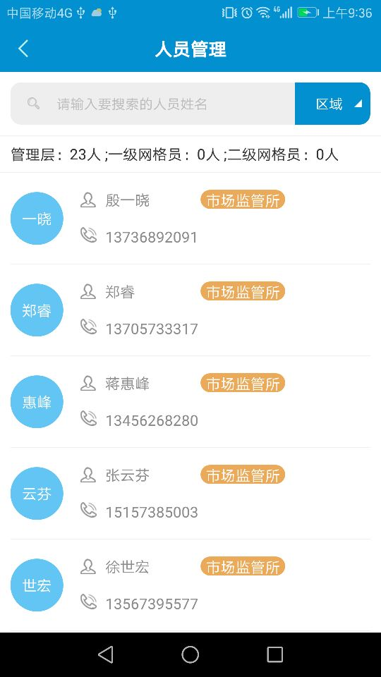

1. 档案管理

类：com.yigu.jgj.activity.company.CompanyListTwoActivity

接口：/appuser/getArchiveslist

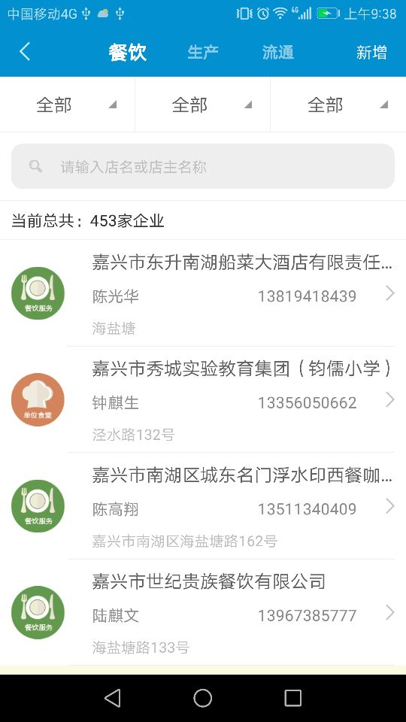

1. 新增企业

类：com.yigu.jgj.activity.company.CompanyAddActivity

接口：/appuser/addShop

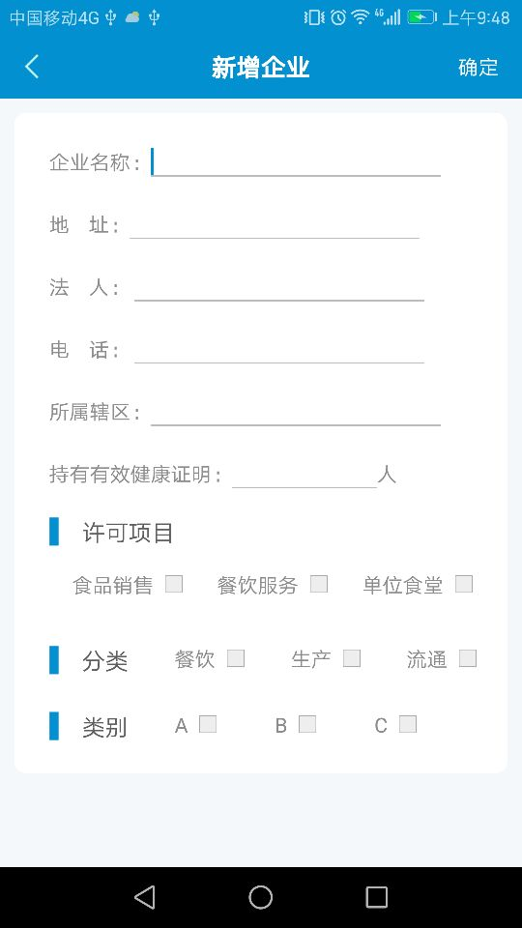

1. 日常巡查

类：com.yigu.jgj.activity.daily.DailyActivity

接口：/appuser/getShoplist

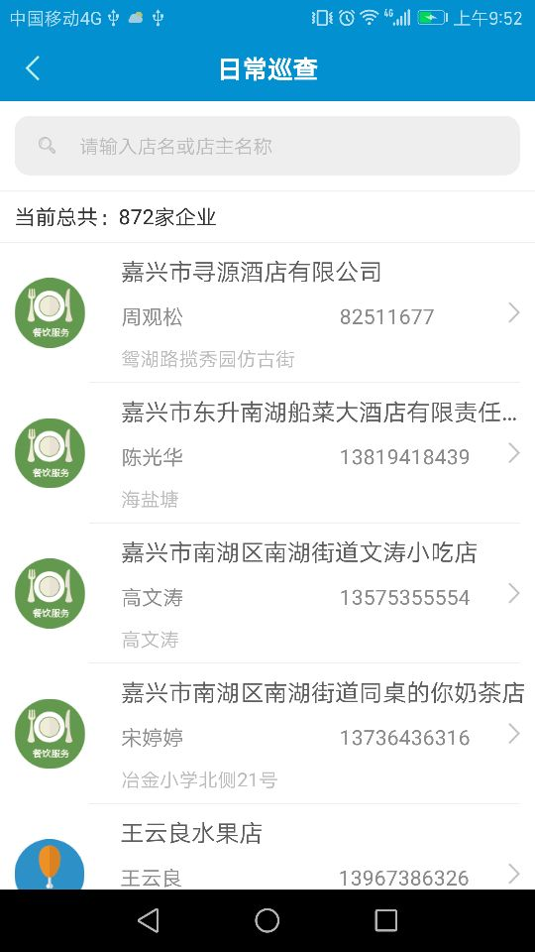

1. 日常巡查

类：com.yigu.jgj.activity.daily.DailySecondTwoActivity；

com.yigu.jgj.activity.daily.DailyThirdActivity

接口：/appuser/dailyPatrol

/appuser/saveImages

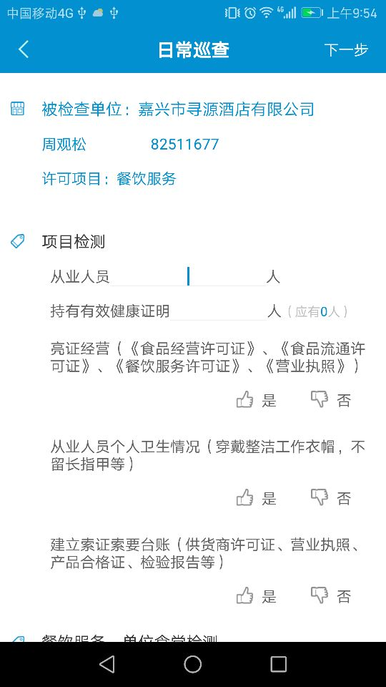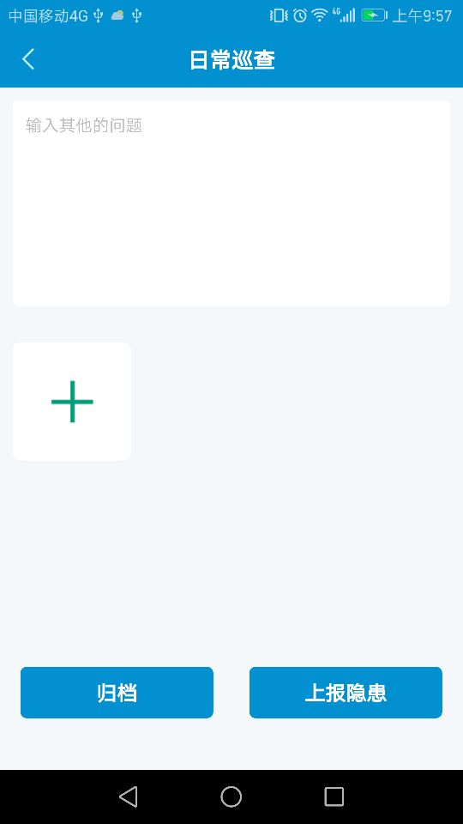

1. 无照上报

类：com.yigu.jgj.activity.license.WithoutLicenseActivity

接口：/appuser/getNlicenselist

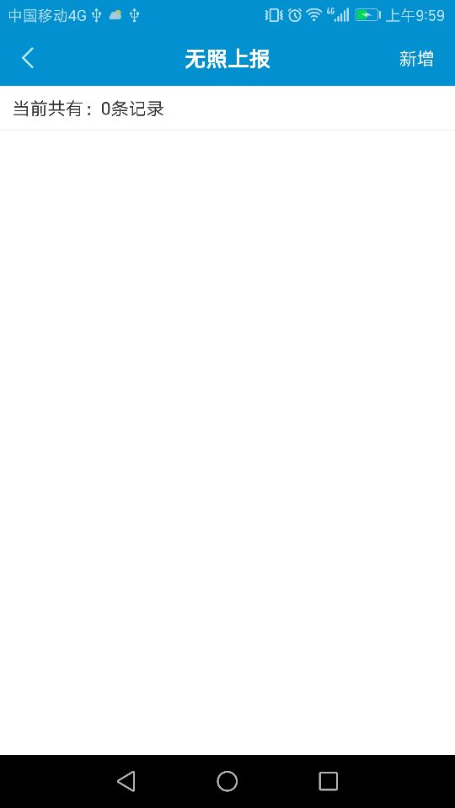

1. 新增无照上报

类：com.yigu.jgj.activity.license.LicenseAddActivity

接口：/appuser/addNLShop

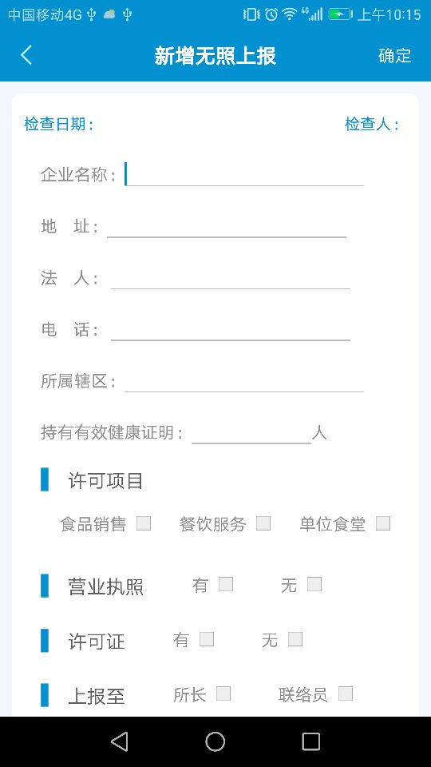

1. 聚餐管理

类：com.yigu.jgj.activity.party.PartyActivity

接口：/appuser/Dinnerlist

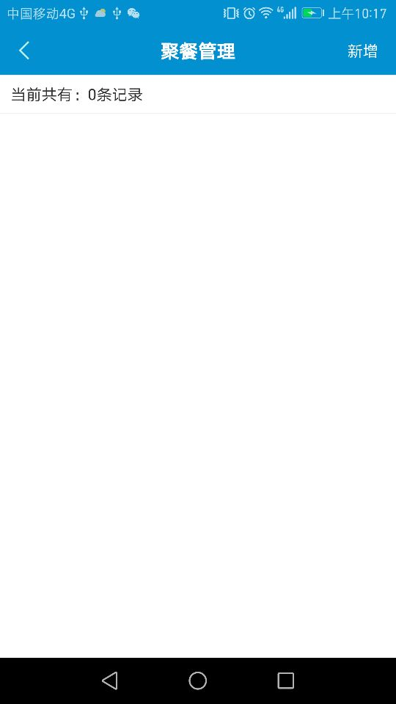

1. 新增聚餐管理

类：com.yigu.jgj.activity.party.PartyAddActivity

接口：/appuser/addDinner

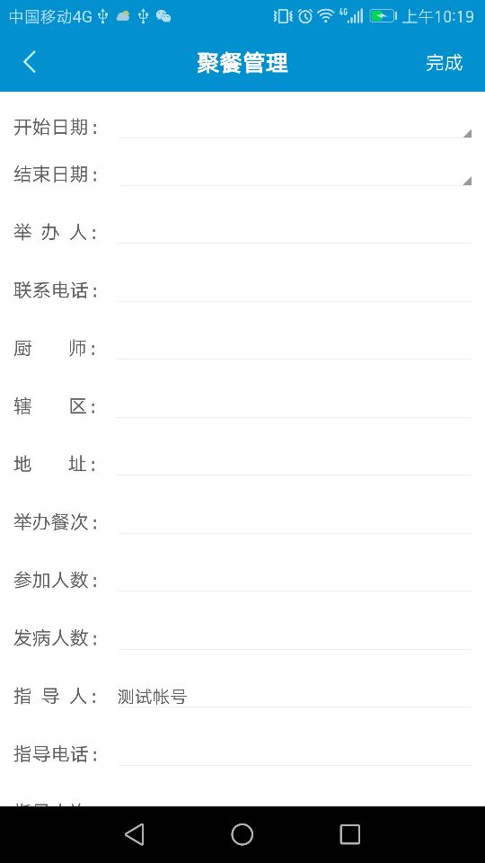

1. 专项行动

类：com.yigu.jgj.activity.special.SpecialListActivity

接口：/appuser/specialactionlist

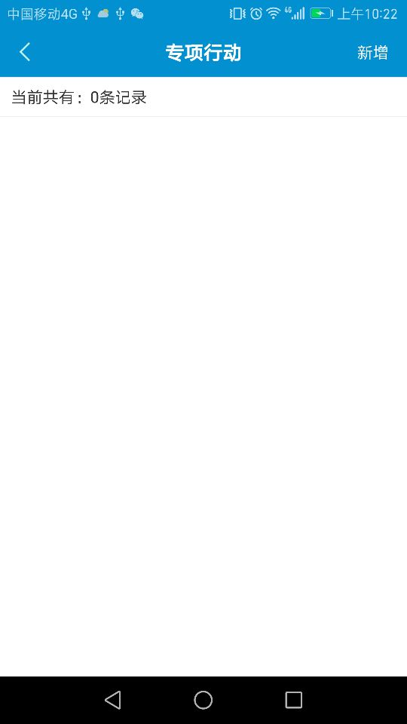

1. 新增专项行动

类：com.yigu.jgj.activity.special.SpecialAddActivity

接口：/appuser/addSpecialaction

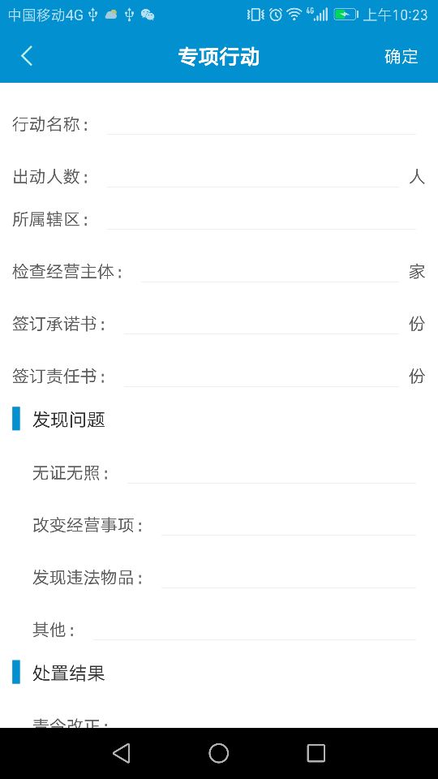

1. 任务指令

类：com.yigu.jgj.activity.assign.AssignTaskTwoActivity

接口：/appuser/getDailyPatrollist

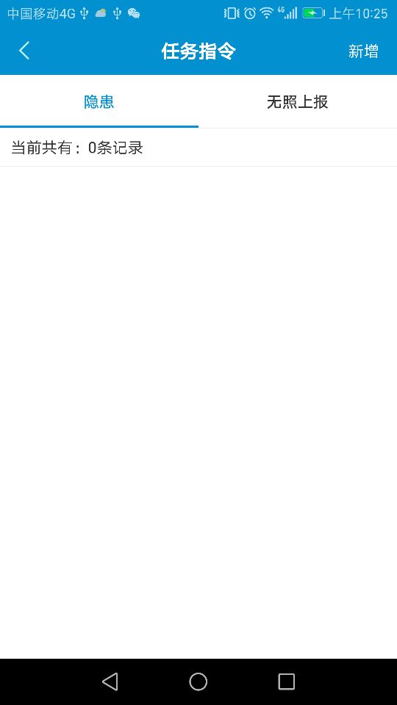

1. 新增指令

类：com.yigu.jgj.activity.assign.AssignAddActivity

接口：/appuser/addtask

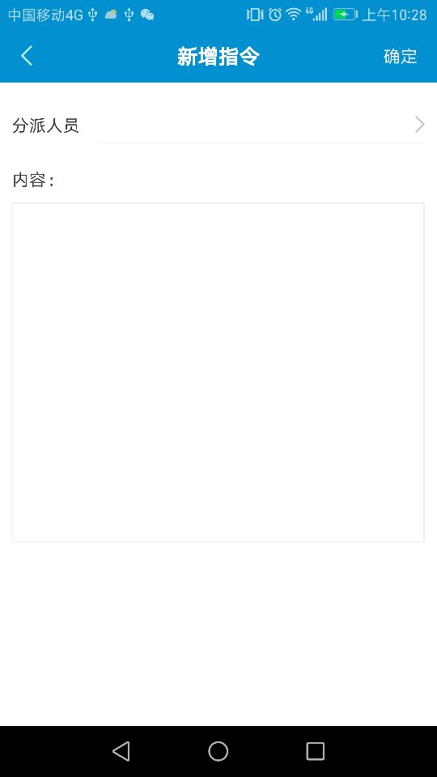

1. 我的任务

类：com.yigu.jgj.activity.task.TaskTwoActivity

接口：/appuser/getDailyPatrollist

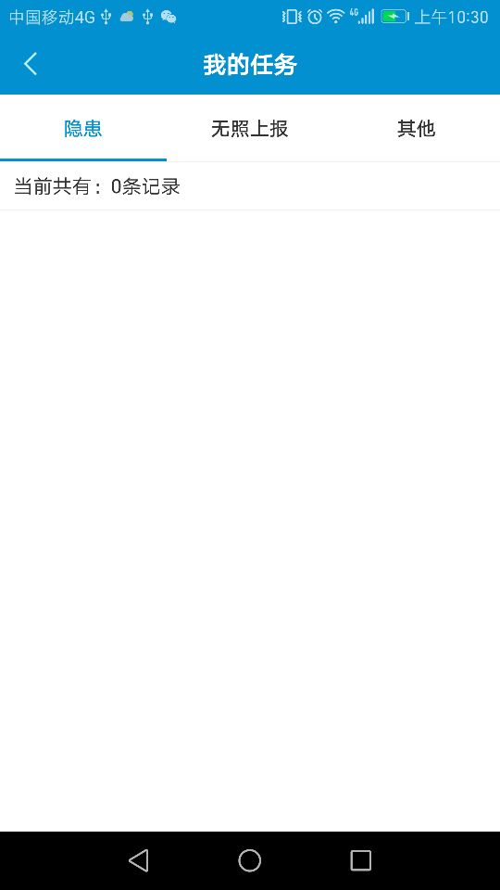

1. 隐患跟踪

类：com.yigu.jgj.activity.danger.DangerListActivity

接口：/appuser/getDailyPatrollist

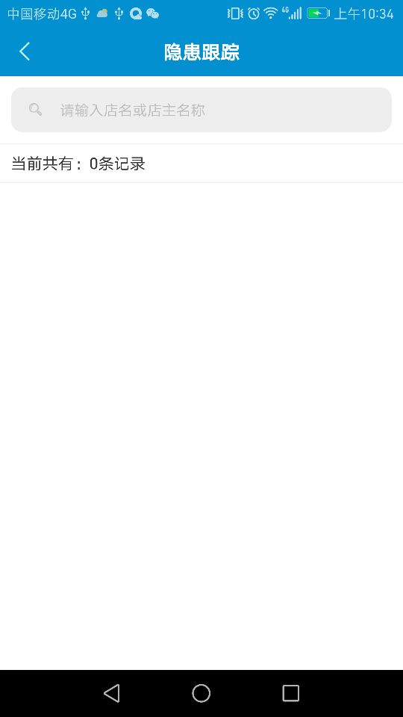

1. 通知公告

类：com.yigu.jgj.activity.notify

接口：/appuser/getMessagelist

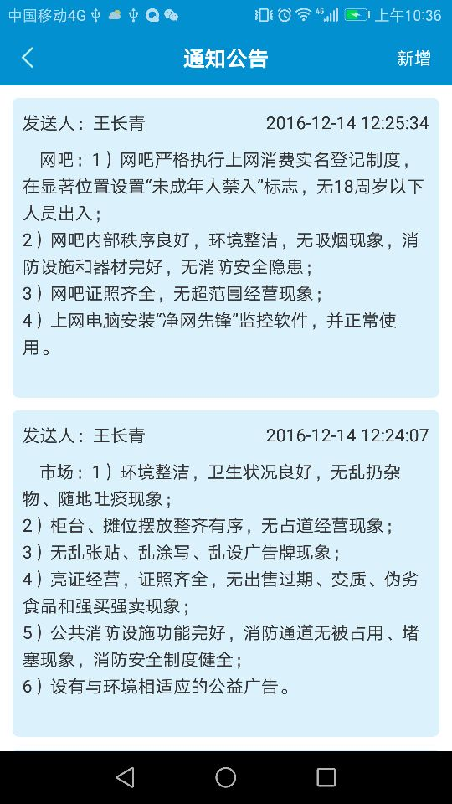

1. 新增通知公告

类：com.yigu.jgj.activity.notify.NotifyAddActivity

接口：/appuser/addMessage

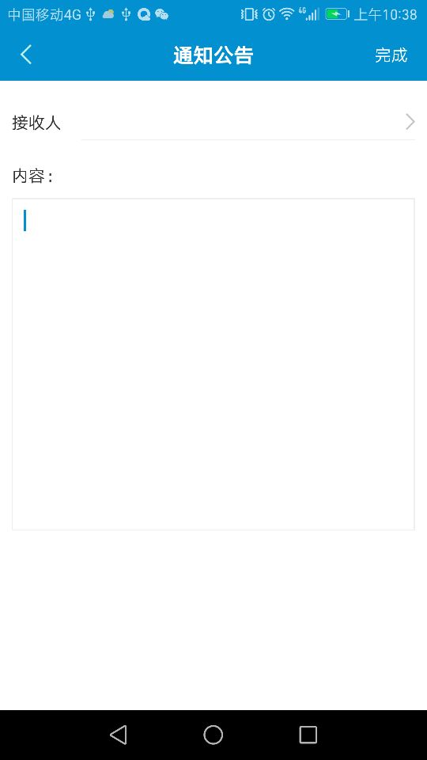

1. 预警信息

类：com.yigu.jgj.activity.warning.WarningActivity

接口：/appuser/getWarninglist

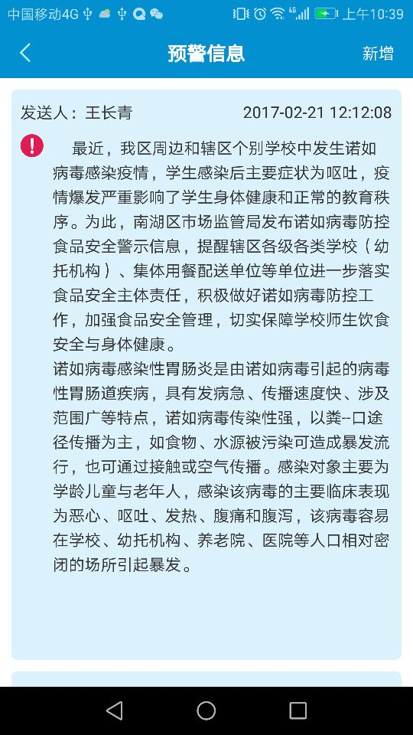

1. 痕迹管理

类：com.yigu.jgj.activity.file.FileTwoActivity

接口：/appuser/GetHisData

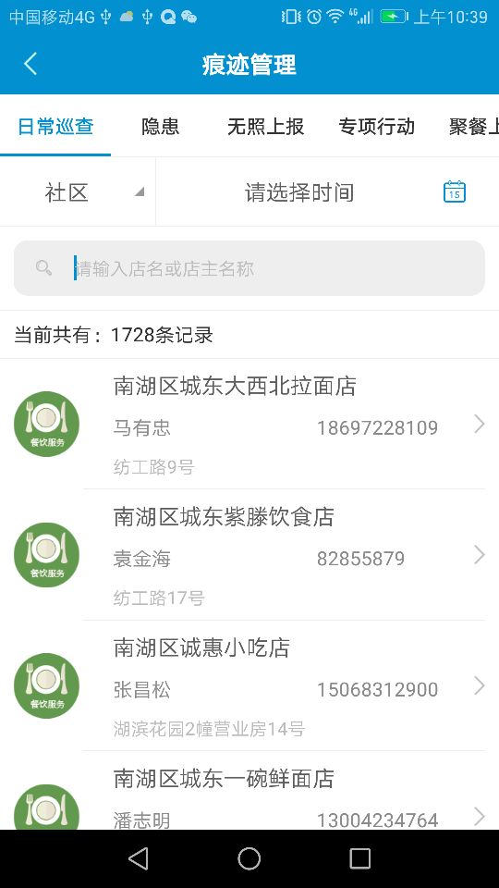

1. 接口管理类

com.yigu.jgj.commom.api.BasicApi